Mediatiedote

JULKAISUVAPAA HETI

Nuorten luku- ja kirjoitustaidot jatkavat heikkenemistään – Suomi tarvitsee vahvempia kansallisia toimia
Lukutaito on heikentynyt enemmän naisilla kuin miehillä, mikä korostui ammatillisessa koulutuksessa. Nuorten lukutaitojen heikkeneminen uhkaa oppimisen ja yhdenvertaisuuden perustaa – Suomi tarvitsee nykyistä vaikuttavampia kansallisia toimia lukutaidon tukemiseksi.
Niilo Mäki Instituutti on julkaissut uusimmat tulokset lukion tai ammatillisen koulutuksen aloittaneiden opiskelijoiden lukutaidosta. Ne osoittavat, että nuorten perusluku- ja kirjoitustaidot jatkavat edelleen koronavuosina alkanutta heikkenemistään. Tulokset perustuvat DigiLukiseula-testipalveluun, jota käytetään laajasti kouluissa ja oppilaitoksissa lukemisen vaikeuksien tunnistamiseen.
Tulokset kuitenkin osoittavat, että heikkojen lukijoiden osuus peruskoulunsa päättäneiden ja toiselle asteelle siirtyvien opiskelijoiden joukossa on kasvanut koko ikäluokassa vuosina 2019–2024. Vaikka Suomessa on tehty viime vuosina paljon työtä lukutaidon hyväksi, vahvemmat ja tarkemmin suunnatut kansalliset toimet ovat siis tarpeen.
- Lukutaidon heikentyminen ei kuitenkaan ole tasaista koko ikäryhmässä, toteaa Niilo Mäki Instituutin tutkimuspäällikkö Jarkko Hautala. – Suomea ainoana äidinkielenään (S1) puhuvien joukossa lukutaito on heikentynyt eniten ammatillista koulutusta käyvillä naisopiskelijoilla. Vielä selvempää heikennystä näkyy kaksikielisillä sekä S2-opiskelijoilla, joille suomi ei ole äidinkieli.
Tuen tarpeen tunnistaminen välttämätöntä
Jarkko Hautala peräänkuuluttaa systemaattista tutkimusnäyttöön perustuvien arviointi- ja harjoittelumenetelmien hyödyntämistä. Saatavilla on kustannustehokkaita menetelmiä, jotka tuottavat pitkällä aikavälillä merkittäviä yhteiskunnallisia hyötyjä parempana luku- ja opiskelutaitona sekä työllistymisen mahdollisuuksina.
- Oppilaiden ja opiskelijoiden oikeusturvan kannalta on välttämätöntä, että tuen tarpeet tunnistetaan luotettavasti kaikkialla Suomessa ja eri oppijaryhmien erityispiirteet huomioiden, painottaa Hautala.
Kansainväliset tutkimukset ovat osoittaneet lukutaidon heikentyneen myös useissa muissa länsimaissa, mahdollisesti liittyen yhteiskunnallisiin muutoksiin ja digitalisaation lisääntymiseen. Tähän on myös reagoitu: esimerkiksi Norjassa on päätetty ottaa käyttöön päivittäinen vähintään 15 minuutin lukuhetki kaikissa kouluissa. Myös Suomen Opetus- ja kulttuuriministeriössä valmistellaan paraikaa perusopetuksen osaamistakuuta vahvistamaan oppilaiden perustaitojen oppimista koulupolun aikana.
digilukiseula.nmi.fi/raportit
Lisätietoja:
Jarkko Hautala
Tutkimuspäällikkö
Niilo Mäki Instituutti
p. 040 805 3487
jarkko.hautala@nmi.fi

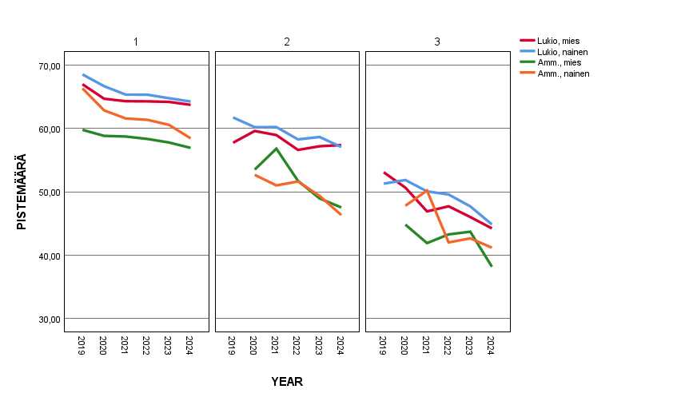
S2 -kieliset
S1 -kieliset
kaksikieliset
Kuvio. Muutokset virketason lukusujuvuudessa jaoteltuna kielitaustan, koulutusvalinnan ja sukupuolen mukaan. Tulokset olivat samansuuntaisia sanatason lukemisessa, oikeinkirjoituksessa ja luetun ymmärtämisessä.

